«Мой прадед-
Защитник Отечества»

В номинации «Семейная Легенда»
Выполнила:
ученица 2 «а» класса СОШ № 31
Красовская Софья

«Тот самый длинный день в году, с его безоблачной погодой
Нам выдал общую беду на всех, на все четыре года.
Она такой вдавила след и стольких наземь положила,
Что двадцать лет и тридцать лет живым не верится,
что живы...».
22 июня 1941 года в 4 часа утра без объявления войны фашистская Германия и её союзники напали на Советский Союз. Началась Великая Отечественная Война – самая кровопролитная и тяжелая, самая значительная по своим итогам и последствиям. Таких Войн, когда на борьбу с захватчиками поднимался весь народ, когда на поле брани сталкивались многомиллионные армии, перед которыми меркло все, что было до этого. Мировая военная история такого еще не знала. Великая Отечественная война круто повернула всю жизнь страны, вошла в каждый дом, в каждую семью. Вошла она и в дом моего прадеда.
Мой прадед Смирнов Александр Павлович родился 3 сентября 1916 года в деревне Вишняково, Ефимовского сельского поселения Мантуровского района. Учился в школе, закончил Фабрично - Заводское училище.
Начало войны
В 1939 году в 22 года был призван в ряды Советской Армии, где его и застала война. Прадедушка был ранен на восьмой день войны в Минской области около села Логойск. Осколок от миномета попал ему в ногу ниже колена. С раненой ногой он дошел до Смоленска. Служил в 180-ой Отдельной противотанковой дивизии до 1944 года. В солдатских сапогах прошел не один километр земли. В 1944 году попал на формирование воинской части в запасной полк № 199, после чего был взят в саперную часть – 11- ой инженерно – саперный гвардейский батальон. Сделал во время наступления 11 танковых проходов, где был контужен 18 февраля 1945года не доезжая до Берлина 250 км. Лечился в полевом госпитале, после чего воинскую часть перебросили в Чехословакию под город Прагу. Прошел боевой путь в составе 31 инженерно – саперной бригады и Первого Украинского фронта. Воевал в звании рядового.

Фото моего прадеда
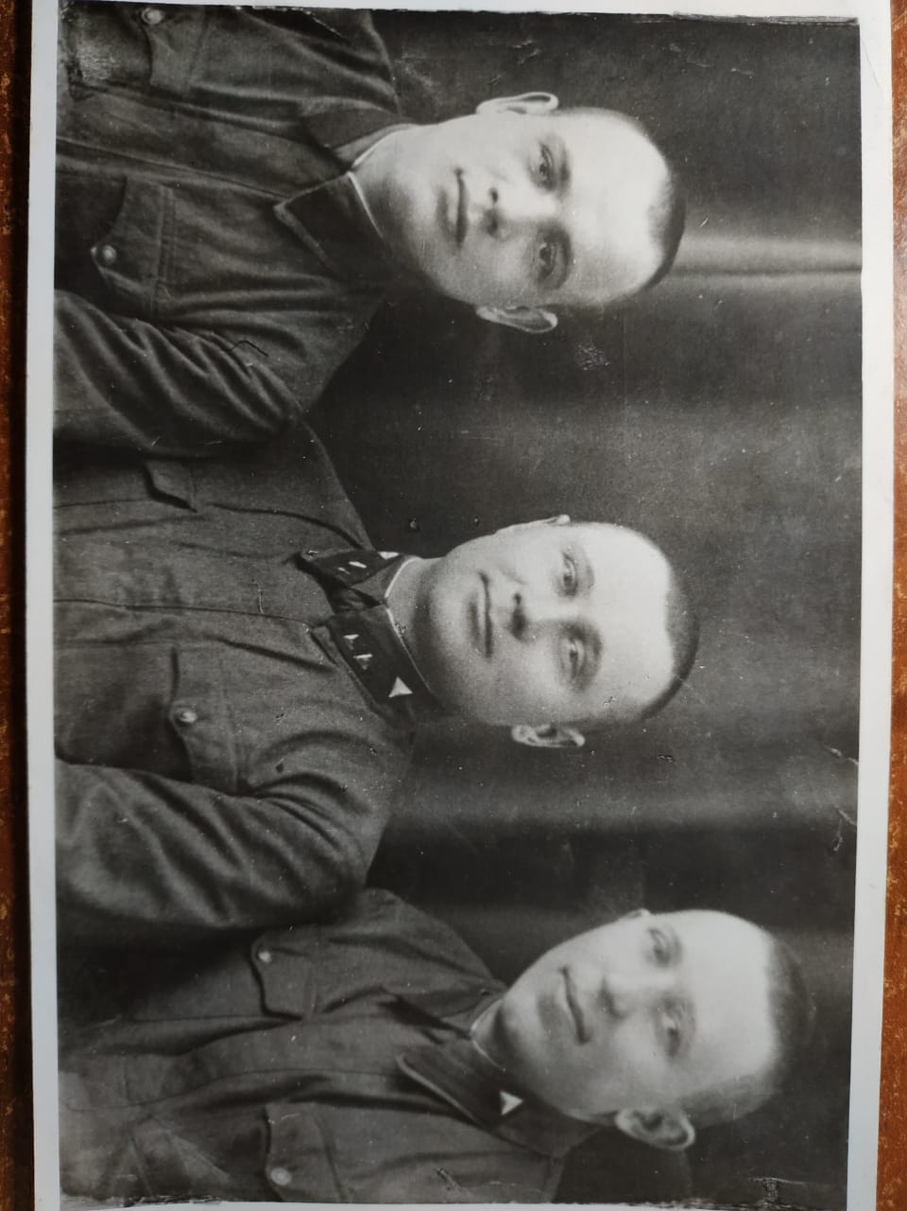
(Смирнов А.П- в середине)
Боевые награды
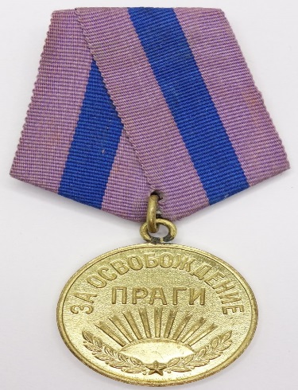 Медаль «За освобождение Праги»
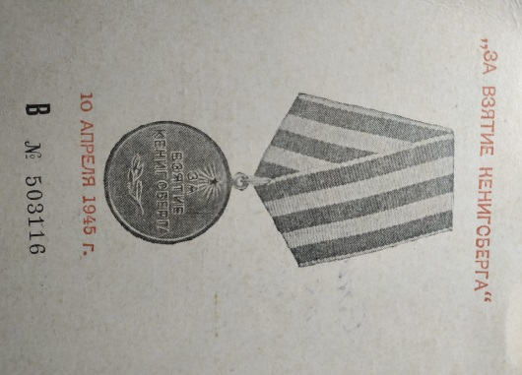 Медаль «За взятие Кенигсберга»

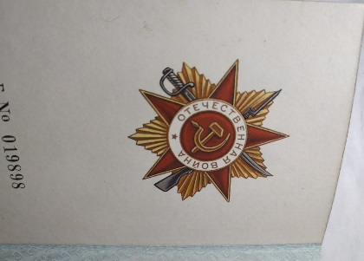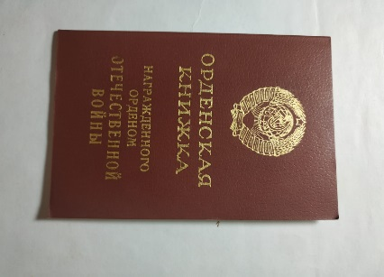 Орден «Отечественной войны 1
степени»

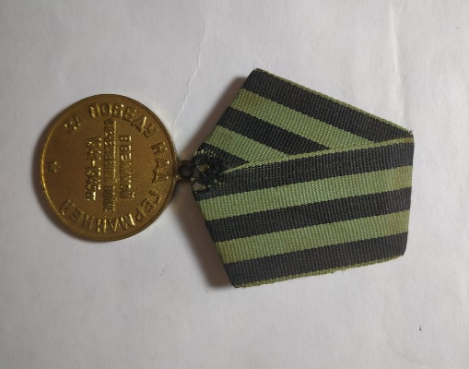 Медаль «За победу над Германией»
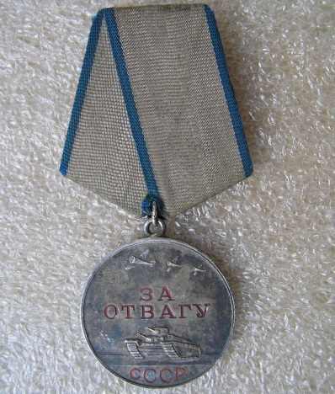

Медаль «За Отвагу»

Жизнь после войны
После демобилизации в 1946 году связал свою трудовую деятельность с профессией водителя. 43 года отработал в Мантуровской Автотранспортной Конторе (позднее АТП) в качестве водителя автобуса и лесовоза, ни разу не совершил ни одного ДТП, за что был награжден Почетной грамотой за достигнутые высокие производственные показатели в социалистическом соревновании «Шофер» и Почетной грамотой «За добросовестный труд».
Мой прадед прожил долгую и счастливую жизнь, воспитал двух дочерей, дождался внуков. Вдвоем с прабабушкой они умели друг друга всегда поддержать, помочь подбодрить и пошутить.
Я считаю, нам многому нужно поучиться у поколения наших «дедов и прадедов»: стойкости, мужеству, воле к Победе, научится жить так, чтобы не было стыдно перед самим собой. Я к сожалению, не застала прадеда в живых, он умер в 1990 году. Но моя бабушка и мама до сих пор бережно хранят старые пожелтевшие фотографии, его боевые награды и конечно вечную память о нем.

Бессмертный полк – Память сквозь столетия!!!
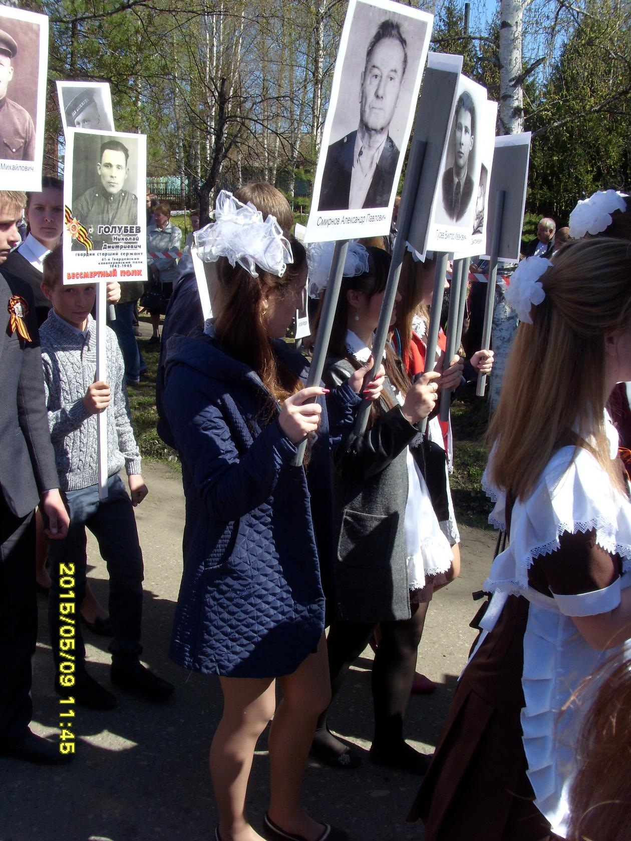

А свой рассказ, который я сейчас вам рассказала моя мама записала в маленький блокнот со слов прадеда, когда училась в школе и ей было 12 лет.
Я горжусь, что у меня есть память о таком близком и родном человеке. Мой прадедушка Смирнов Александр Павлович – это человек с большой буквы и это замечательное стихотворение я хочу посвятить ему и конечно всем ветеранам Великой Отечественной войны.
Где теплоты душевной столько взять,
Чтобы согреть израненные души,
Тех, кто сумел Отчизну отстоять,
Кто рать фашистскую сумел порушить?
Составить, может быть, букет цветов?
Такой, чтобы небес он мог касаться.
В честь наших дедов, братьев и отцов,
Которым просто грех не поклонится!
Вот маленькой колонной входят в зал.
Как нам близки их дорогие лица!...
Я попрошу, чтоб каждый в зале встал,
Чтоб этим людям низко поклониться!

